目录

1.总体方案设计 2

1.1所选课题：PLC三层货梯控制中的应用 2

1.2提炼设计需求 3

1.3方案确立 3

1.4系统框图 4

2.硬件设计 5

2.1 PLC各输入/输出端口的硬件接线图 5

3.软件设计 6

3.1控制系统总流程图 6

3.2主要程序的解释说明 7

3.2.1符号表 7

3.2.2各网络（模块）程序及说明 8

4.联机调试 15

4.1使用模块和对应的电梯功能 15

4.2实机调试图片 15

1.总体方案设计

1.1所选课题：PLC三层货梯控制中的应用

1.1.1任务描述：

外叫按钮控制方式是电梯的一种较简单的自动控制方式。电梯由安装在各楼层厅口的呼叫按钮进行操纵，其操纵方式为呼叫（召唤）电梯、指令运行方向和停靠楼层。

电梯上、下由一台电机驱动；电机正转，驱动电梯上升；电机反转，驱动电梯下降。每层楼设有呼叫按钮SB1-SB3、呼叫指示灯HL1-HL3和到位行程开关SQ1-SQ3Q。

电梯上升途中只响应上升呼叫，下降途中只响应下降呼叫，任何反方向呼叫均无效（简称“不可逆响应” ）。响应呼叫时，呼叫指示灯亮。

1.1.2控制要求说明如下表所示：

|  |  |  |  |  |
| --- | --- | --- | --- | --- |
| 序号 | 输 入 | | 输 出 | |
| 原行楼层 | 呼叫楼层 | 运行方向 | 运行结果 |
| 01 | 1 | 3 | 升 | 上升到3层停 |
| 02 | 2 | 3 | 升 | 上升到3层停 |
| 03 | 3 | 3 | 停 | 呼叫无效 |
| 04 | 1 | 2 | 升 | 上升到2层 |
| 05 | 2 | 2 | 停 | 呼叫无效 |
| 06 | 3 | 2 | 降 | 下降到2层 |
| 07 | 1 | 1 | 停 | 呼叫无效 |
| 08 | 2 | 1 | 降 | 下降到1层 |
| 09 | 3 | 1 | 降 | 下降到1层 |
| 10 | 1 | 2，3 | 升 | 先升到2层后停5秒后再升到3层 |
| 11 | 2 | 先1后3 | 降 | 下降到1层 |
| 12 | 2 | 先3后1 | 升 | 上升到3层停 |
| 13 | 3 | 2，1 | 降 | 先降到2层停5秒后再降到1层停 |
| 14 | 2 | 1，3 | 降 | 下降到1层停，3层呼叫无效 |
| 15 | 任 意 | 任 意 | 任 意 | 各层间运行时间必须小于15秒，否则自动停车 |
| 16 | 任 意 | 任 意 | 任 意 | 到达楼层以后自动开、关门 |

1.2提炼设计需求

首先明确课题所需实现功能：

1.在某个楼层按下按钮呼叫后，如果满足条件，保持楼层的响应灯，直到移动到目标楼层位置后结束呼叫响应灯，进行若干秒的开关门；

2.电梯处于停止时，响应非己楼层的呼叫；

3.电梯处于上升时，只响应比当前高的楼层呼叫，处于下降时，只响应比当前低的楼层呼叫；

4.允许多个楼层同时呼叫。

5.在题目的基础上，设计出通用模块，使得不限定于3层电梯的形式，理论上可以无限搭建楼层

1.3方案确立

用一个变量（vw0）记录当前的楼层位置。当尝试进行呼叫时，判断呼叫位置与当前位置的关系。当前位置<呼叫位置时，且电梯不在下降状态时，接受呼叫，电梯进入上升状态；当前位置>呼叫位置时，且电梯不在上升状态时，接受呼叫，电梯进入下降状态。接受呼叫后，此楼层保持响应呼叫。

设计**上升保持电路**。电梯进入上升状态时，该电路进入保持状态。在上升过程中让电机正转。使用定时器让vw0不断增加（即设定每若干秒后当前楼层数+1）。又因为可能会同时有多个楼层呼叫响应，因此设计了呼叫数量vw2。

当vw0上升到某个值时，会使得**呼叫保持电路**满足条件，即这层楼在呼叫，且电梯已经到了层楼。可以把这个当做“中断”。

此时**呼叫保持电路**会令：电梯停止、减少1个呼叫楼层(vw2-=1)、激活门电路进行开关门。当关门时，关断这个楼层的**呼叫保持**。

其中，这个“中断”，即**呼叫保持**使得电梯停止的时候，会使得**上升保持电路**不再计时(此时仍然处于上升状态，因为可能多楼层呼叫还需要上升，但电机暂时不转动，楼层不移动页码)。减少呼叫楼层后，如果呼叫楼层数量为0，说明上升状态该结束了，会关断上升保持电路。

下降保持电路同理。

补充：尽管叫保持电路，但实际调试是，发现西门子和三菱不大一样。对于同名线圈，西门子需要所有同名线圈全部得到高电平，才能使得触点开通，而三菱只需要给任意一个供高电平即可。还有计时器也是一样的，原本是复用一个计时器，结果发现所有同名计时器都获得enable使能，计时器才会开始计时。因此，将原本的保持电路，改成了使用set和rst来设立电平，但实际上思想还是保持电路，因此仍用保持电路一词来说明电路。

1.4系统框图

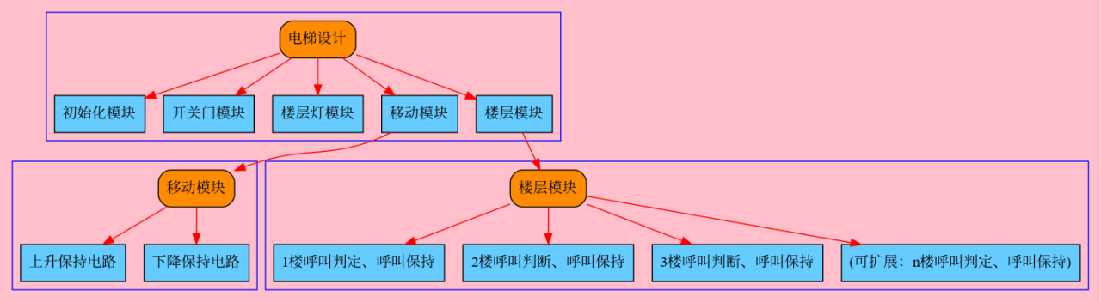

图1 系统框图

2.硬件设计

2.1 PLC各输入/输出端口的硬件接线图

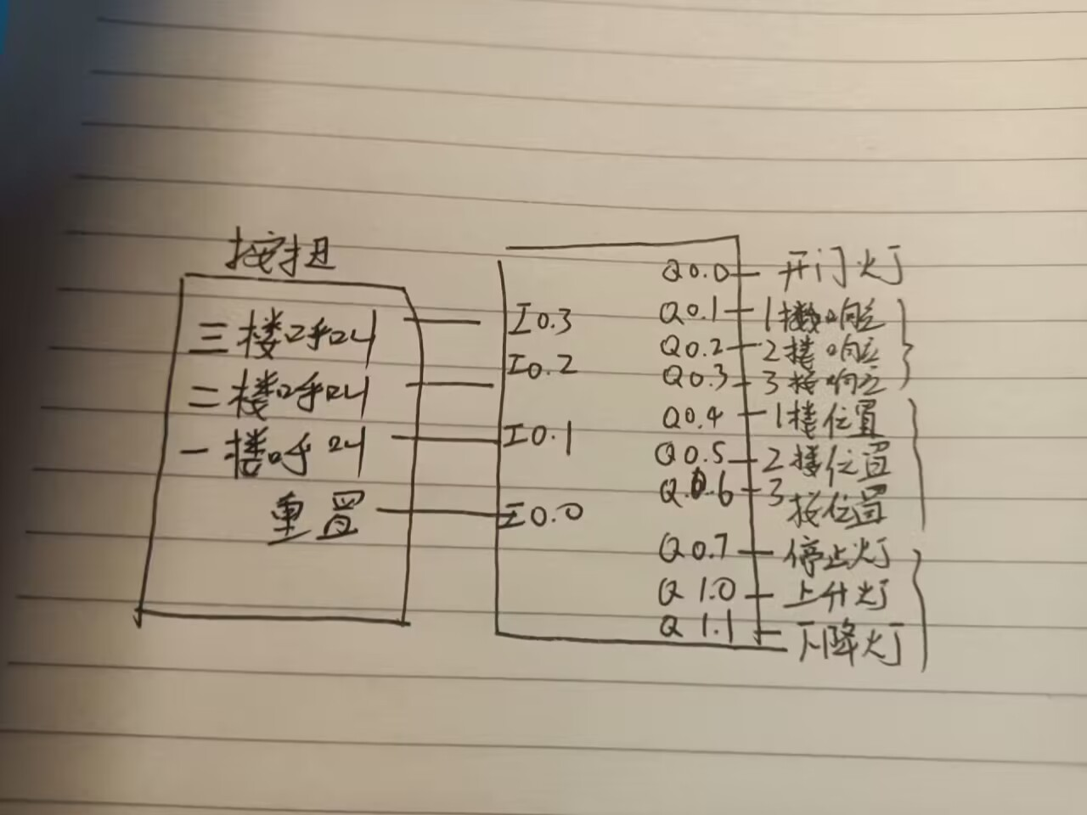

图2 接口分配图

3.软件设计

3.1控制系统总流程图

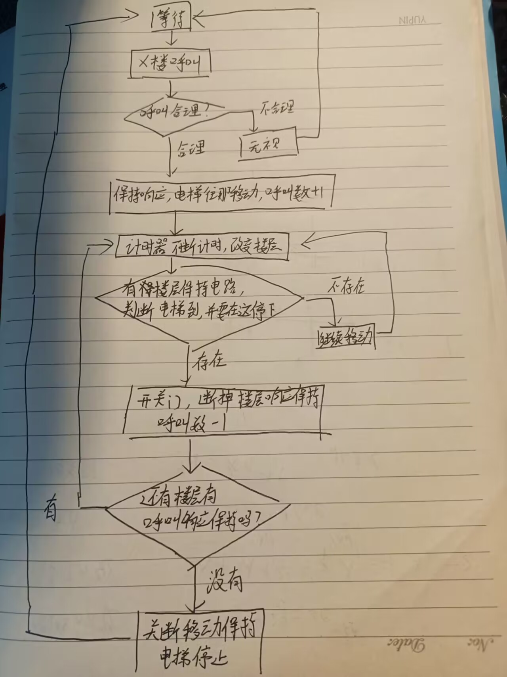

图3 流程图

3.2主要程序的解释说明

3.2.1符号表

符号表如图1.1所示：

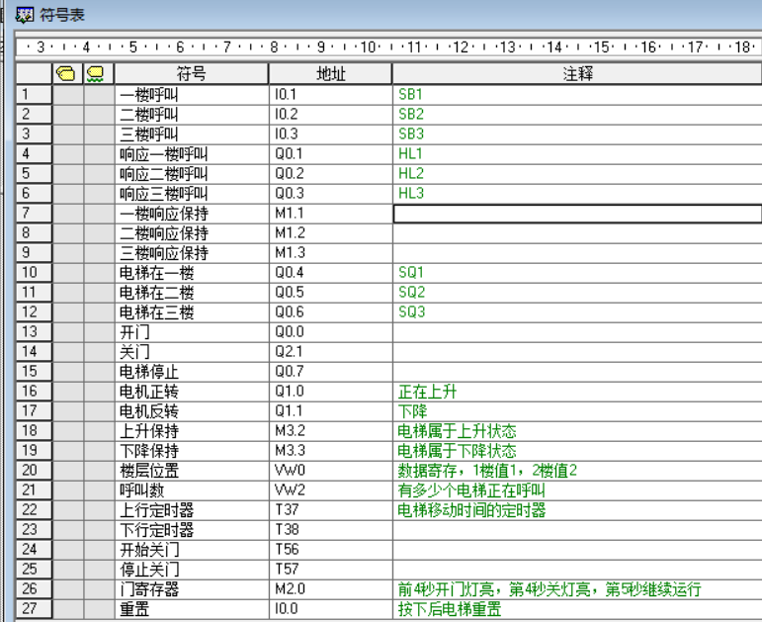

图3.1 符号表

3.2.2各网络（模块）程序及说明

主要模块：

初始化模块、楼层灯和停止灯模块、开关门模块、上升/下降模块、楼层呼叫判定与呼叫保持模块。

网络1为楼层灯和停止灯模块，元件及其功能如图3.2所示。

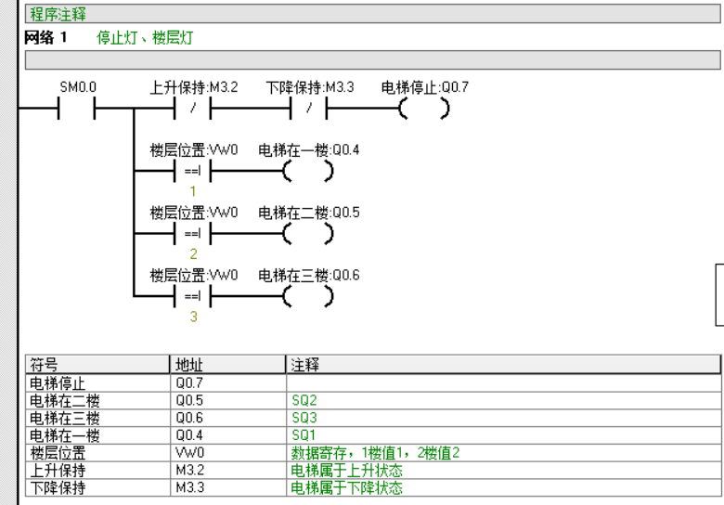

图3.2 网络1

网络2为开关门呼叫模块，元件及其功能如图3.3所示。

补充：原先有设计开门与关门两个输出灯，可是plc输出端口不够，关门灯没有分配到实际的灯

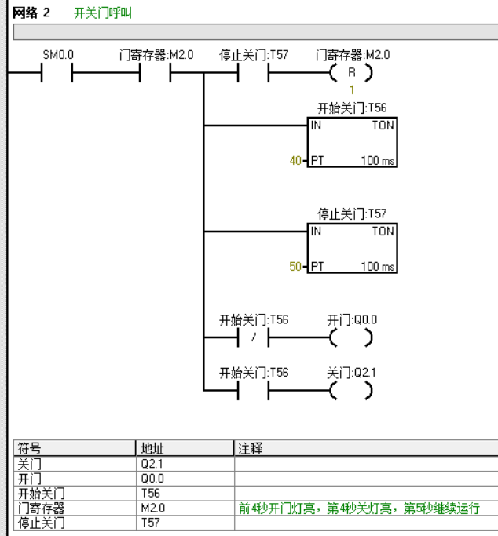

图3.3 网络2

网络3为初始化模块，元件及其功能如图3.4所示。

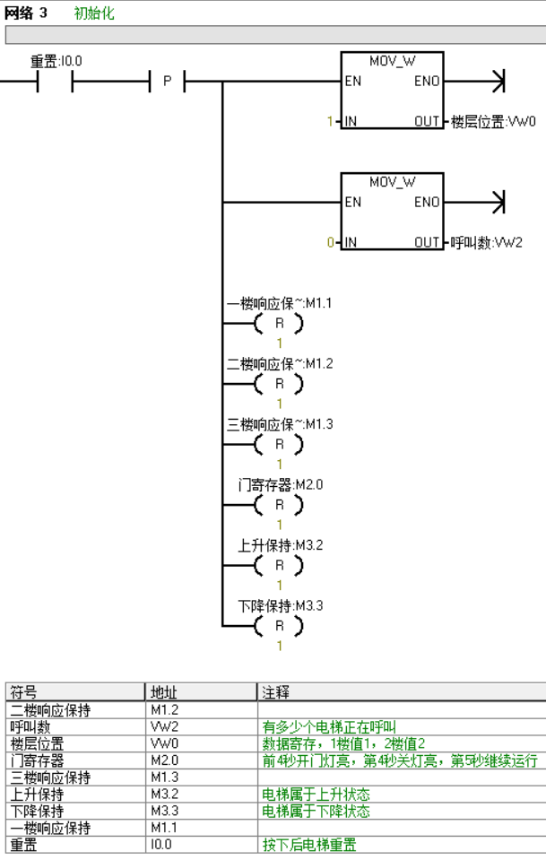

图3.4 网络3

网络4为上升保持电路，元件及其功能如图3.5所示。

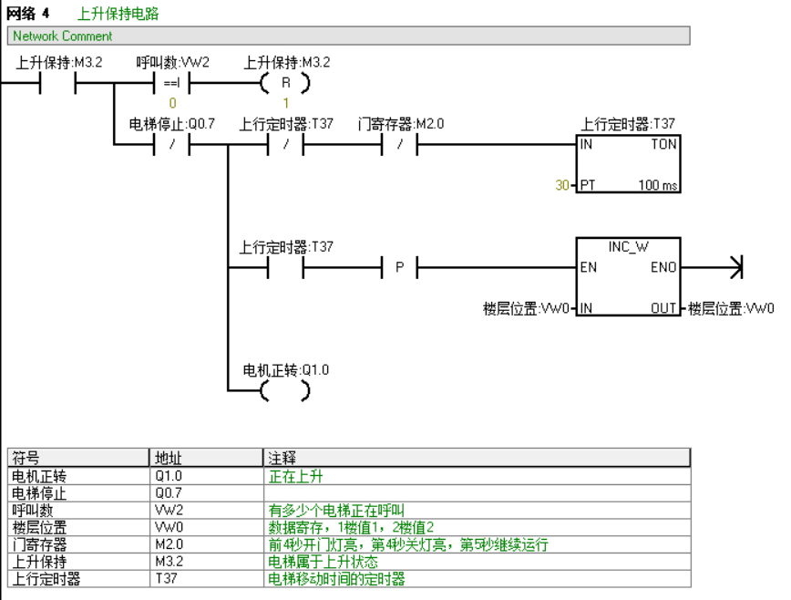

图3.5 网络4

网络5为下降保持电路，元件及其功能如图3.6所示。

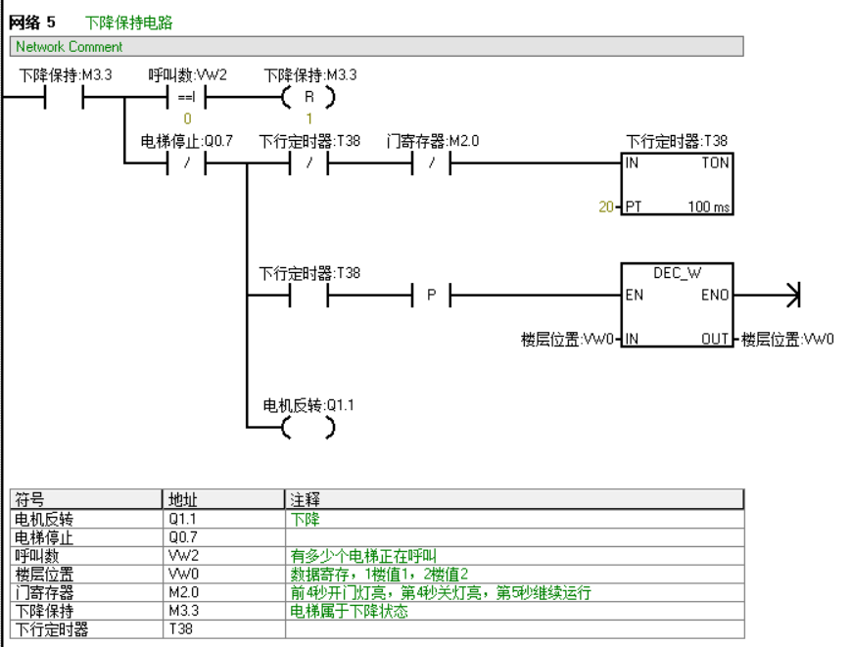

图3.6 网络5

网络6为 “一楼呼叫判定和呼叫保持”，图3.7为判定、图3.8为保持。

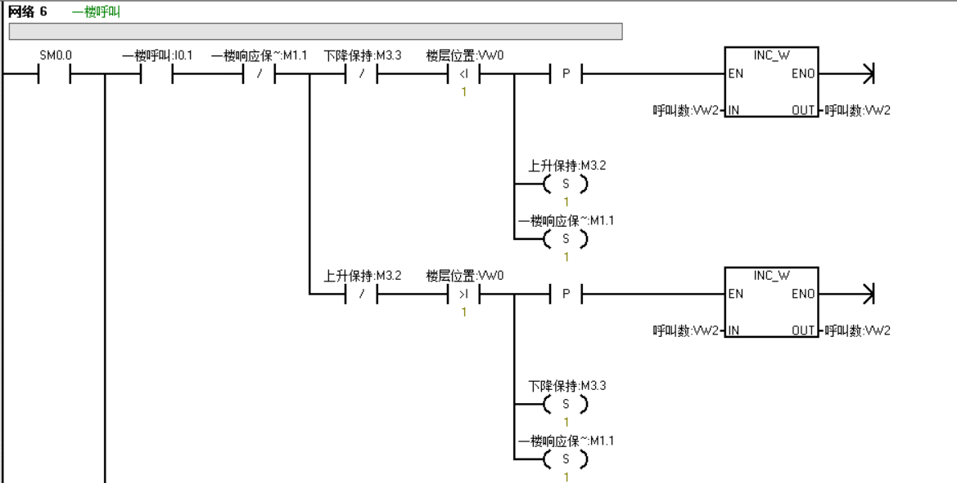

图3.7 网络6（1）

图3.7的程序实现的功能是“判断呼叫条件是否满足”。当满足呼叫条件时，激活下图的响应保持电路，同时让电梯进入上升/下降状态，并增加1呼叫数量。

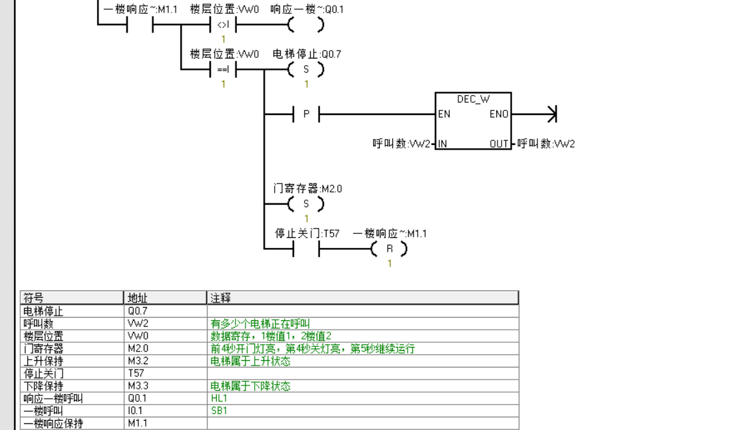

图3.8 网络6（2）

进入响应保持后，电梯没到就常亮响应灯，到了就进入”中断状态”，暂停上升，减少呼叫数，开关门，关门后切断响应保持。而二楼、三楼……一直到n楼的设计都是同理。

网络7、8则为二楼、三楼的呼叫及保持模块，如图3.9、3.10所示。他们的设计思路是完全一致的，因此可以重复出更多楼层。

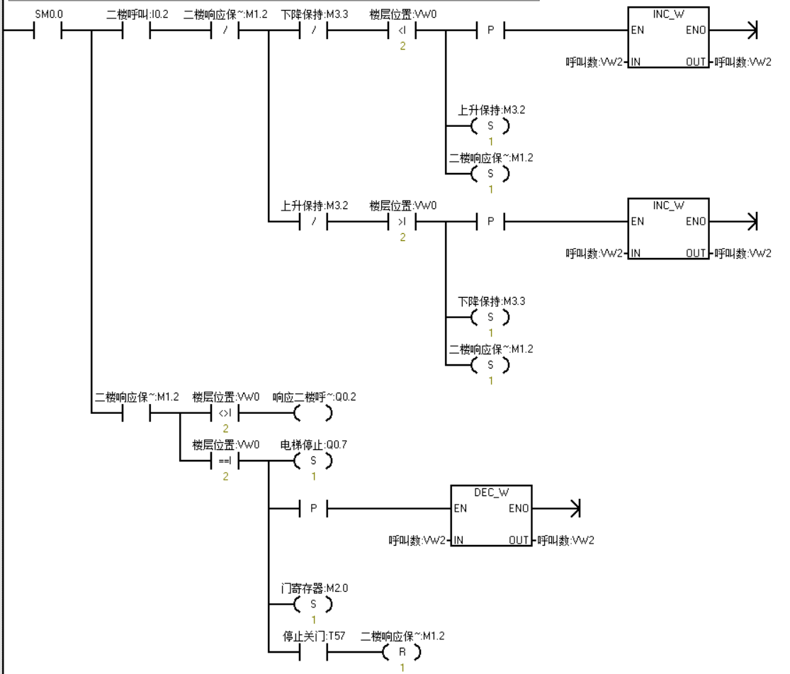图3.9 网络7

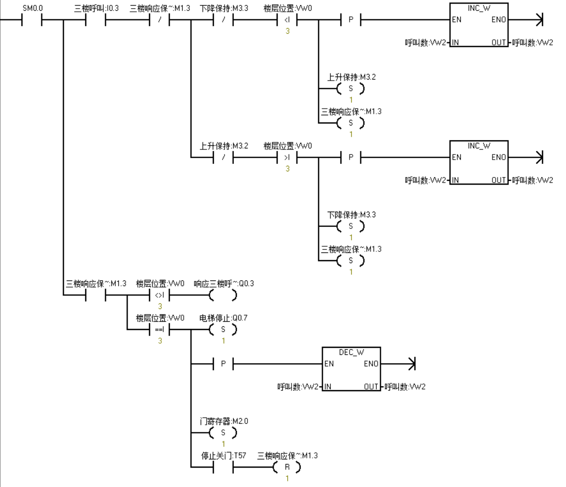

图3.10 网络8

4.联机调试

4.1使用模块和对应的电梯功能

|  |  |  |  |
| --- | --- | --- | --- |
| 5角 | L2 | L6 | L5 |
| 1元 | L7 | L1 | L9 |
| 5元 | L3 | L8 | L4 |
| 退币 | 左侧4个售货机按钮，上方9个天塔之光的灯 | | |

|  |  |  |  |
| --- | --- | --- | --- |
| 3楼呼叫 | 3楼响应灯 | 上升灯 | 3楼位置灯 |
| 2楼呼叫 | 2楼响应灯 | 停止灯 | 2楼位置灯 |
| 1楼呼叫 | 1楼响应灯 | 下降灯 | 1楼位置灯 |
| 重置 | 电梯在哪个位置，位置灯对应亮.接受楼层按钮的呼叫，那么响应灯将保持，直到电梯到达 | | |

4.2实机调试图片

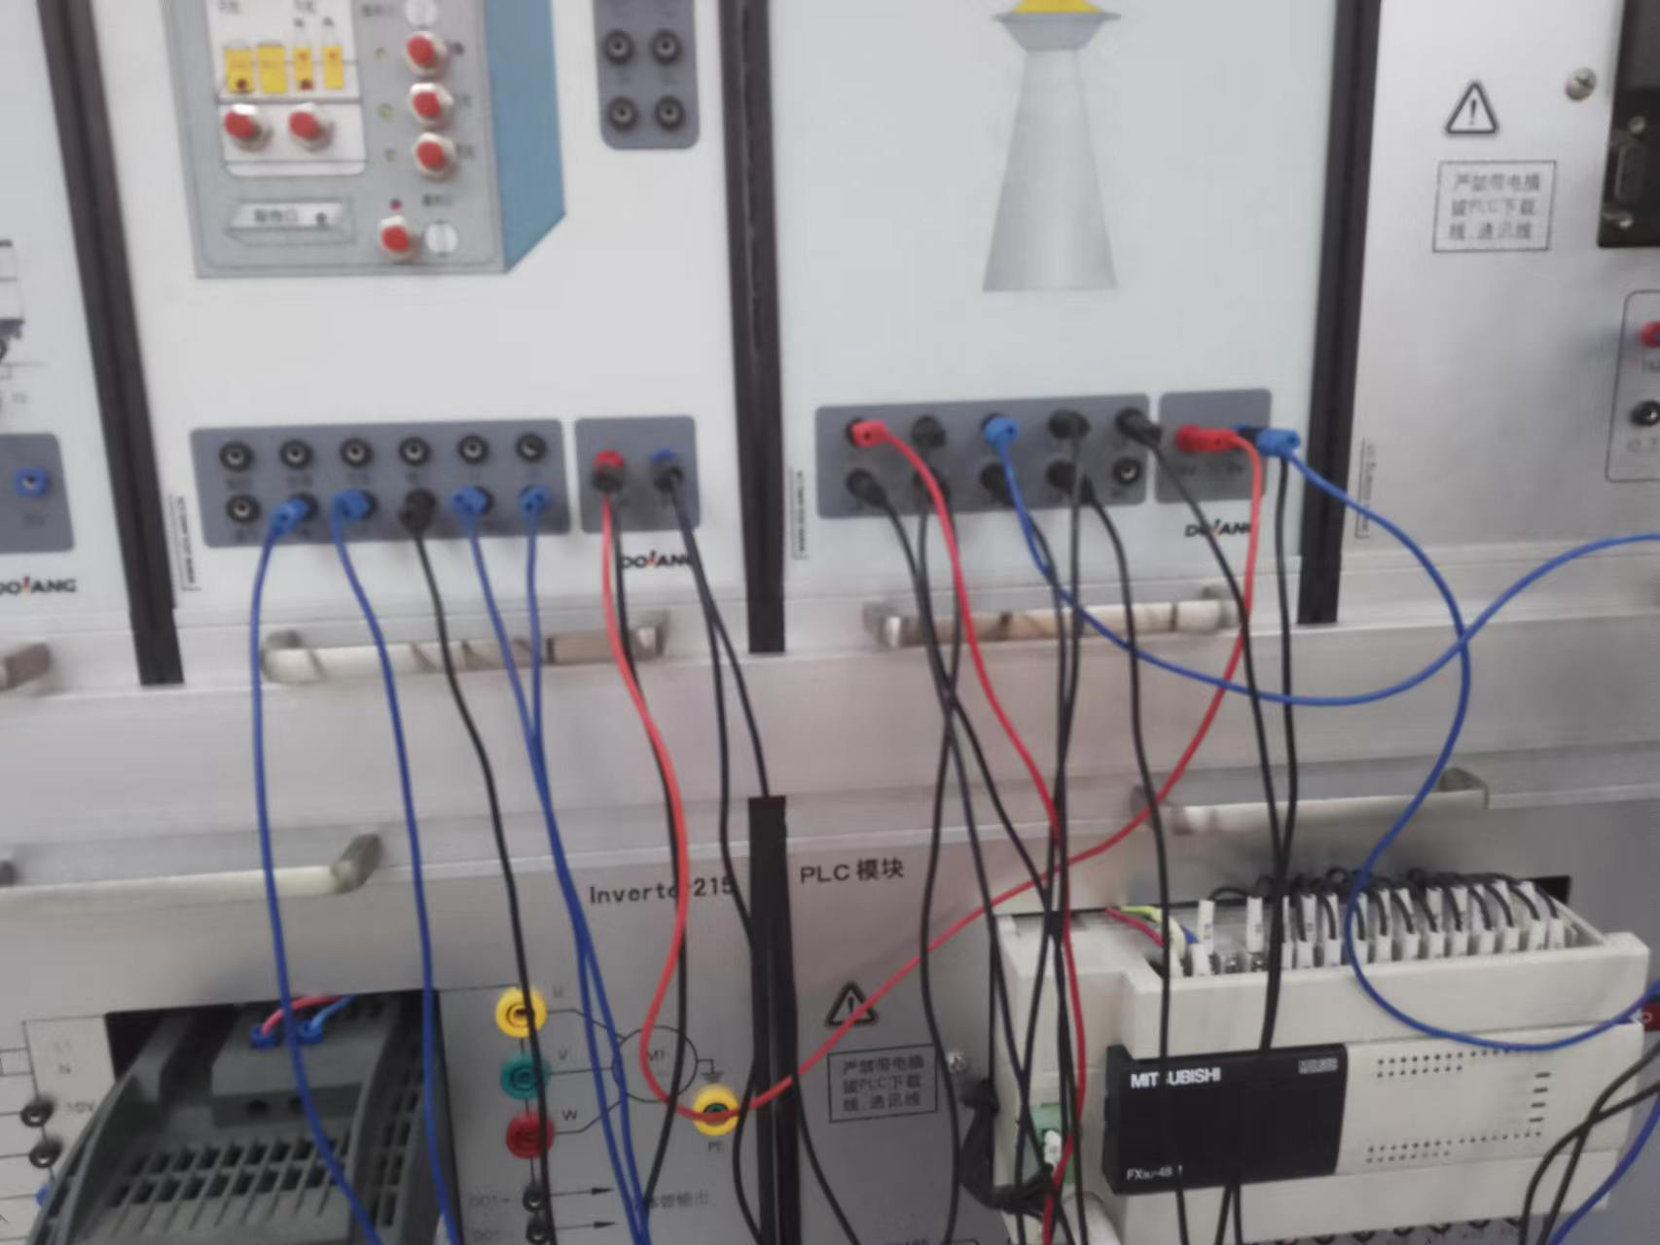

图4.1接线图（1）

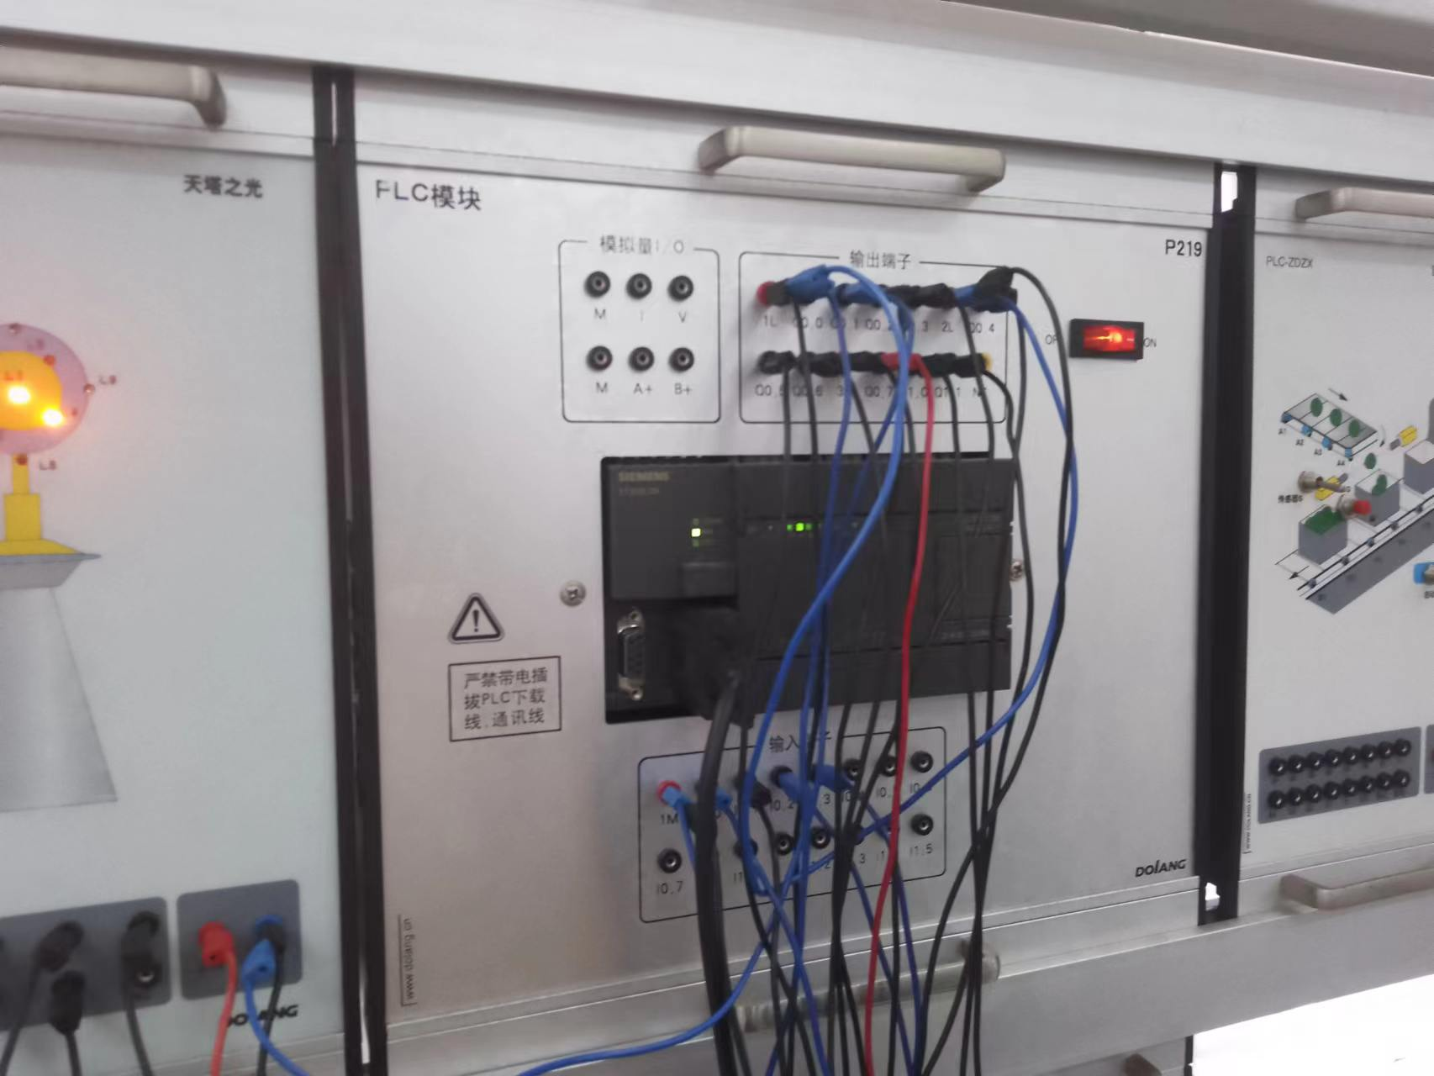

图4.2接线图（2）

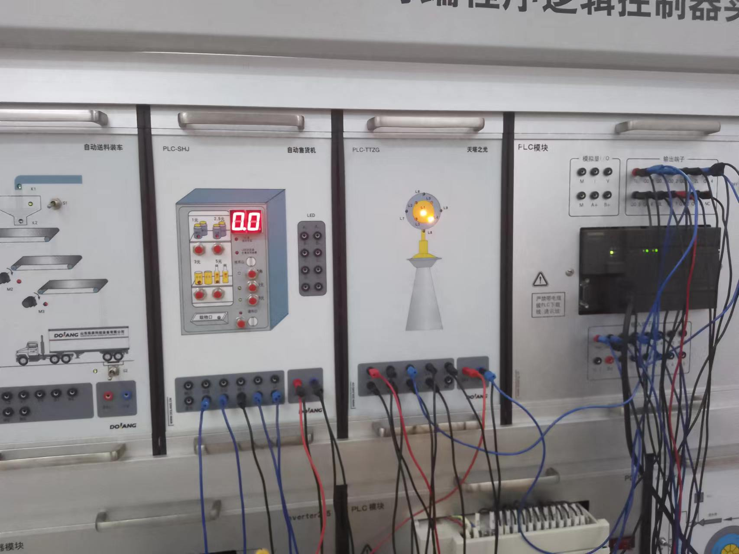

图4.3 电梯1楼，停止灯亮，为初始状态

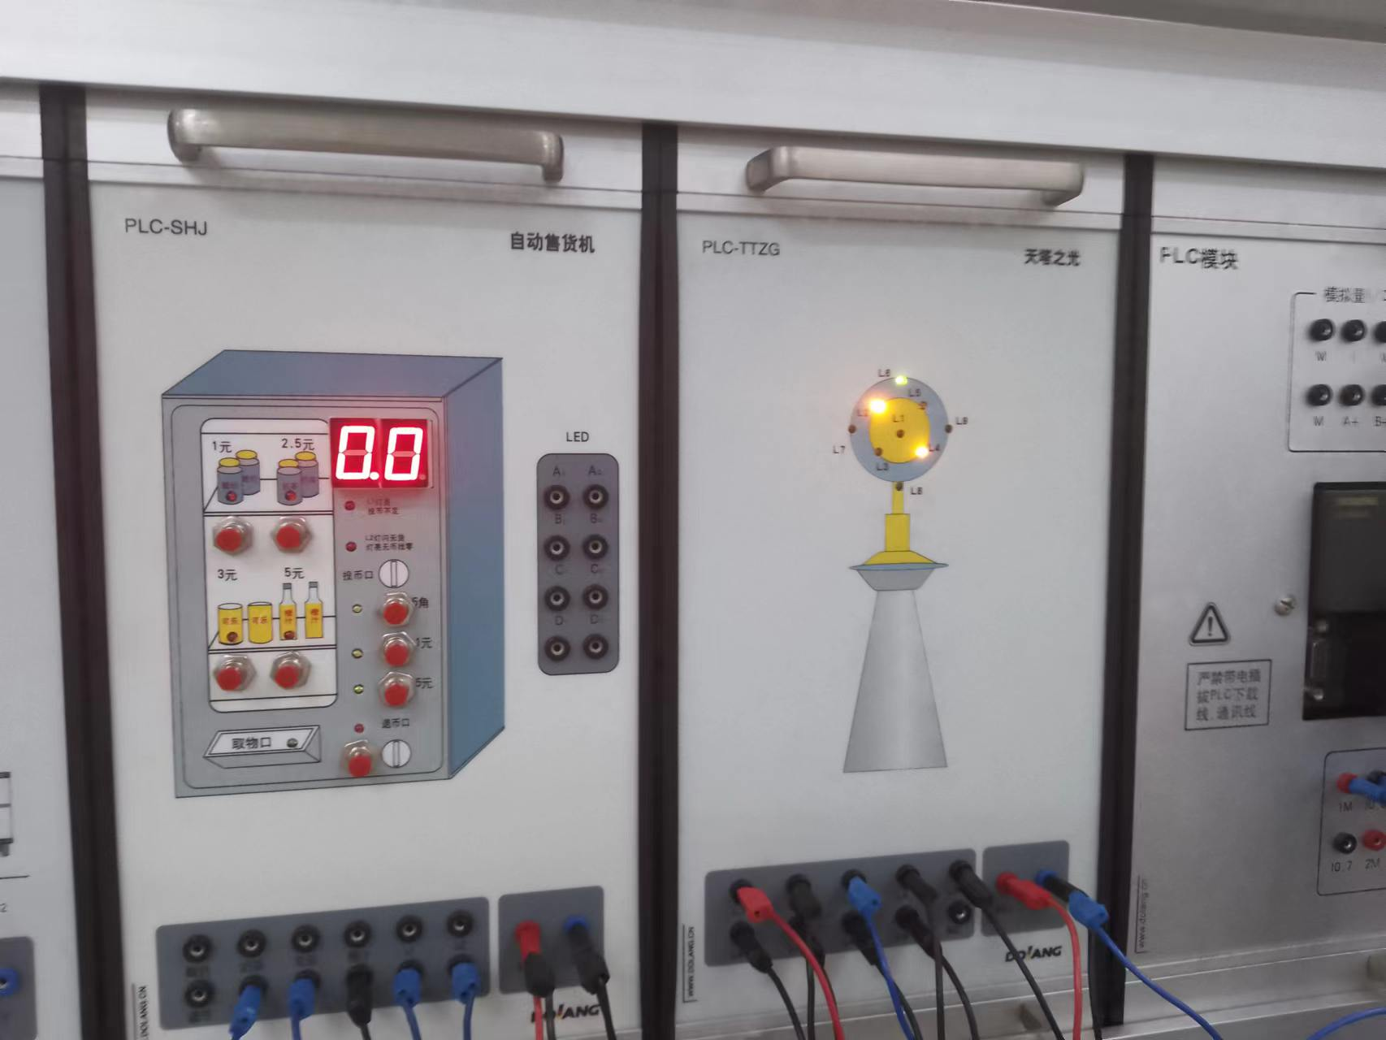

图4.4 电梯在1楼，3楼呼叫，电梯处于上升状态

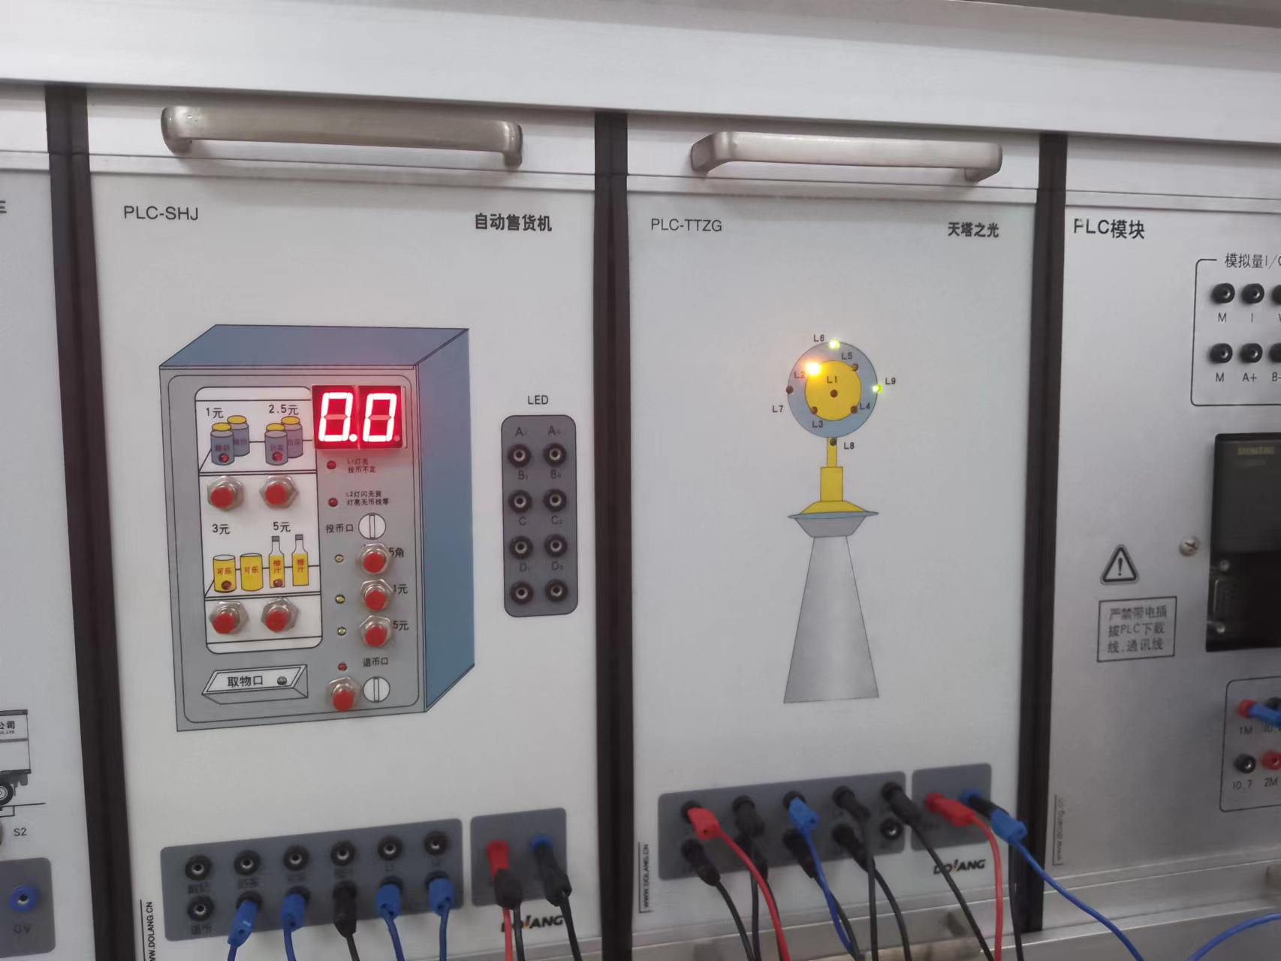

图4.5 电梯在2楼，3楼呼叫，电梯处于上升状态

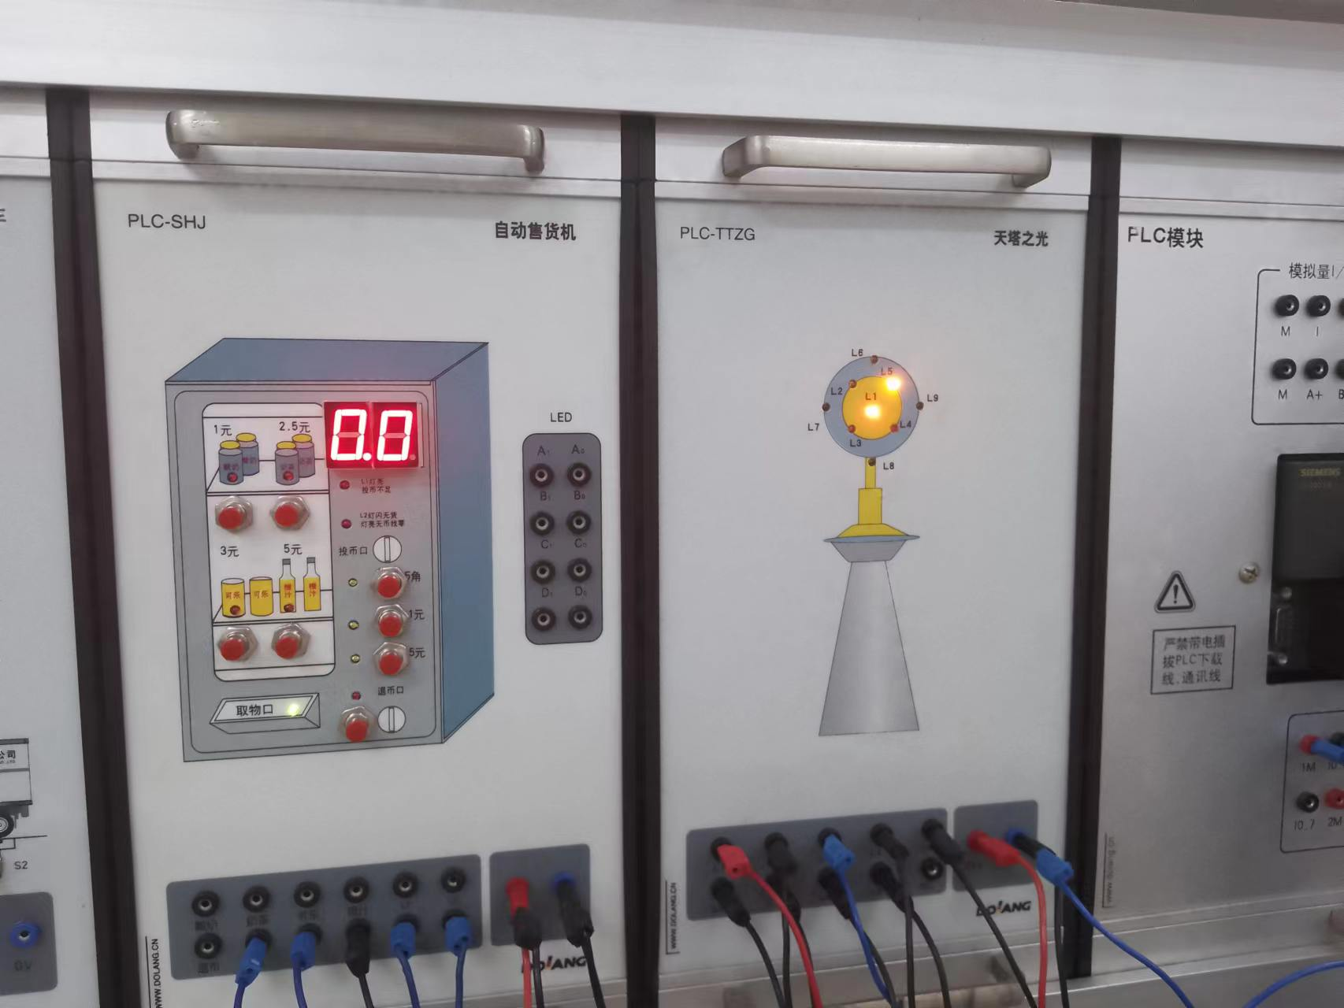

图4.6 电梯在3楼停止，此时开门灯亮（售货机取物口灯）

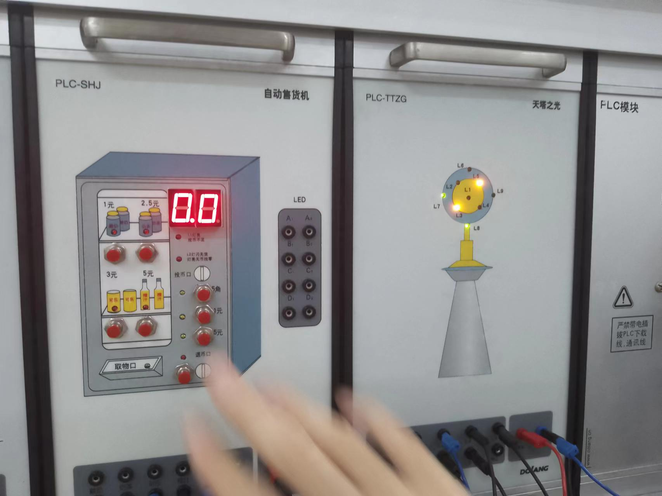

图4.4 电梯在3楼，2楼和1楼同时呼叫，电梯处于下降状态